ROTINA DO TRABALHO PEDAGÓGICO (BERÇÁRIO I-B) - Profª JOYCE - Data: 21/12 a 23/12 de 2020
E.M.E.I. “Emily de Oliveira Silva”
- ATIVIDADE DOMICILIAR
SEGUNDA-FEIRA | TERÇA-FEIRA | QUARTA-FEIRA | QUINTA-FEIRA | SEXTA-FEIRA
*** BERÇÁRIO I-B  * ENTREGA DAS LEMBRANCINHAS DE FINAL DE ANO PARA AS CRIANÇAS NA CRECHE.  OBS: FOI MARCADO HORÁRIO COM CADA FAMÍLIA INDIVIDUALMENTE, PARA EVITAR AGLOMERAÇÃO. OS MESMOS TAMBÉM FORAM ALERTADOS QUANTO AO USO DE MÁSCARA E HIGIENIZAÇÃO.  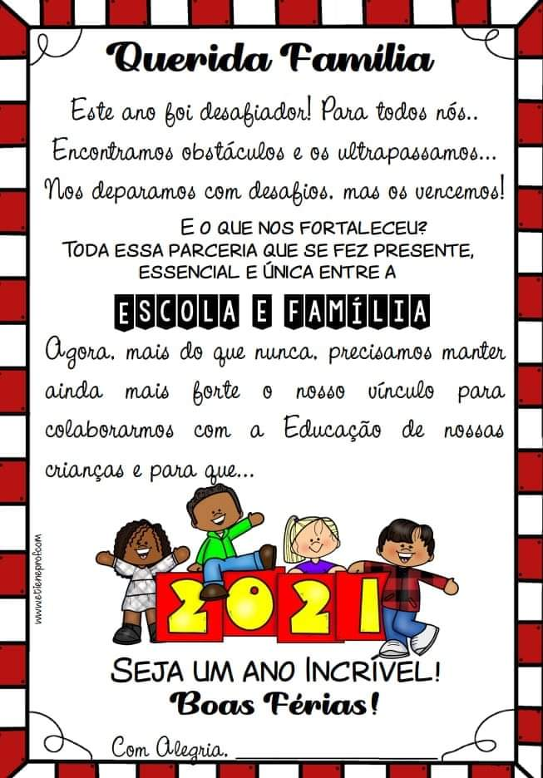 | *** BERÇÁRIO I-B  *ENTREGA DAS LEMBRANCINHAS DE FINAL DE ANO PARA AS CRIANÇAS NA CRECHE.  OBS: FOI MARCADO HORÁRIO COM CADA FAMÍLIA INDIVIDUALMENTE, PARA EVITAR AGLOMERAÇÃO. OS MESMOS TAMBÉM FORAM ALERTADOS QUANTO AO USO DE MÁSCARA E HIGIENIZAÇÃO.  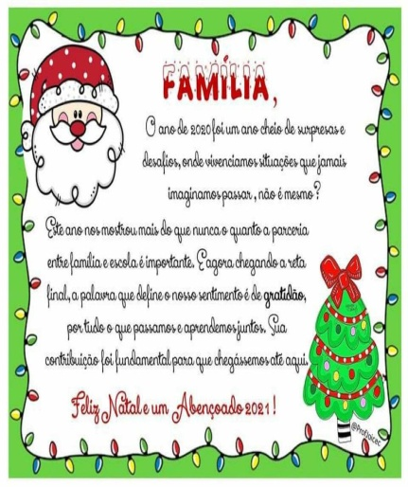 | *** BERÇÁRIO I-B  * ENTREGA DAS LEMBRANCINHAS DE FINAL DE ANO PARA AS CRIANÇAS NA CRECHE.  OBS: FOI MARCADO HORÁRIO COM CADA FAMÍLIA INDIVIDUALMENTE, PARA EVITAR AGLOMERAÇÃO. OS MESMOS TAMBÉM FORAM ALERTADOS QUANTO AO USO DE MÁSCARA E HIGIENIZAÇÃO.  